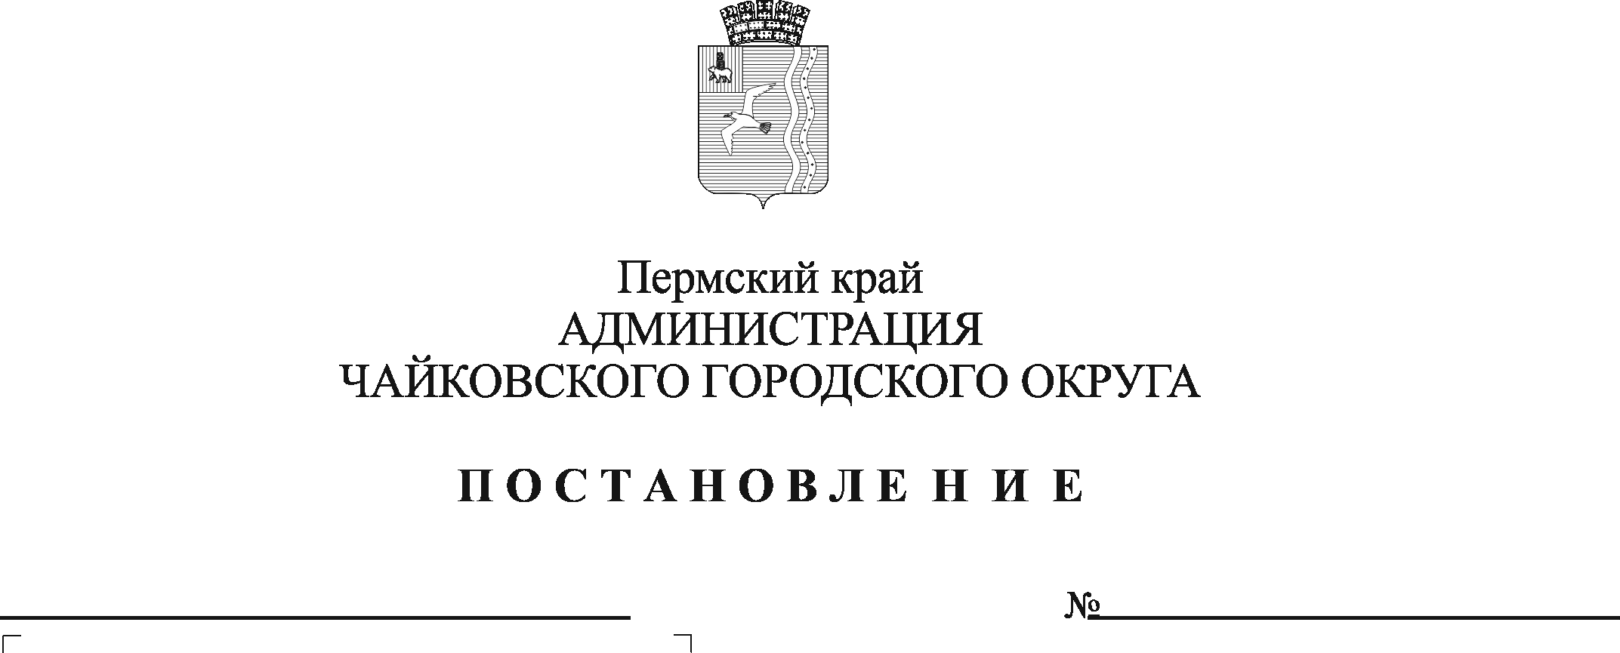
Об утверждении Положения о порядке предоставления платных услуг Муниципальным казенным учреждением «Чайковское управление капитального строительства»

На основании Бюджетного кодекса Российской Федерации, Градостроительного кодекса Российской Федерации, Федерального закона от 12 января 1996 г. № 7-ФЗ «О некоммерческих организациях», Федерального закона от 6 октября 2003 г. № 131-ФЗ «Об общих принципах организации местного самоуправления в Российской Федерации», Постановления Правительства Российской Федерации от 21 июня 2010 г. № 468 «О порядке проведения строительного контроля при осуществлении строительства, реконструкции и капитального ремонта объектов капитального строительства», в целях упорядочения деятельности Муниципального казенного учреждения «Чайковское управление капитального строительства» в части оказания платных услуг и иной приносящей доход деятельности
ПОСТАНОВЛЯЮ:
1. Утвердить прилагаемое Положение о порядке предоставления платных услуг Муниципальным казенным учреждением «Чайковское управление капитального строительства».
2. Опубликовать постановление в газете «Огни Камы» и разместить на официальном сайте администрации Чайковского городского округа.
3. Постановление вступает в силу после его официального опубликования.
4. Контроль за исполнением постановления возложить на заместителя главы по строительству и земельно-имущественным отношениям администрации Чайковского городского округа.

Глава городского округа-
глава администрации
Чайковского городского округа Ю.Г. Востриков

УТВЕРЖДЕНО
постановлением администрации Чайковского городского округа
от №

ПОЛОЖЕНИЕ
о порядке предоставления платных услуг Муниципальным казенным учреждением «Чайковское управление капитального строительства»

- Общие положения

  - Настоящее Положение о порядке предоставления платных услуг
Муниципальным казенным учреждением «Чайковское управление капитального строительства» (далее - Положение) разработано на основе и в соответствии с:
- Бюджетным кодексом Российской Федерации;
- Градостроительным кодексом Российской Федерации;
- Федеральным законом от 12 января 1996 г. № 7-ФЗ «О некоммерческих организациях»;
- Федеральным законом от 6 октября 2003 г. № 131-ФЗ «Об общих принципах организации местного самоуправления в Российской Федерации»;
- Постановлением Правительства Российской Федерации от 21 июня 2010 г. № 468 «О порядке проведения строительного контроля при осуществлении строительства, реконструкции и капитального ремонта объектов капитального строительства»;
- Уставом Муниципального казенного учреждения «Чайковское управление капитального строительства», утвержденным приказом Управления строительства и архитектуры администрации Чайковского городского округа от 14 сентября 2022 г. № 94-од (далее - Устав Учреждения);
- иными нормативными правовыми актами Российской Федерации, Пермского края, Чайковского городского округа и определяет порядок и условия предоставления платных услуг.
1.2. Настоящее Положение определяет порядок и условия предоставления платных услуг Муниципальным казенным учреждением «Чайковское управление капитального строительства» (далее - Учреждение) в области строительства и развития инфраструктуры Чайковского городского округа.
1.3. Распорядителем средств от приносящей доход деятельности Учреждения является главный распорядитель бюджетных средств Управление строительства и архитектуры администрации Чайковского городского округа (далее – Учредитель).
1.4. Потребителями платных услуг, предоставляемых Учреждением, являются физические лица, юридические лица, индивидуальные предприниматели (далее - Заказчик).
1.5. Учреждение при оказании платных услуг имеет право использовать имущество, закрепленное за ним на праве оперативного управления.

- Цели оказания платных услуг

2.1. Целями оказания платных услуг являются:
- удовлетворение потребности населения в области капитального строительства, реконструкции, благоустройства, капитального ремонта объектов собственности, путем выполнения работ, оказания услуг в сфере строительства;
-расширение спектра дополнительных услуг населению;
-привлечение дополнительных финансовых средств.

- Перечень платных услуг и порядок определения стоимости

3.1. Учреждение в соответствии с Уставом Учреждения вправе оказывать следующие виды платных услуг:
- технический надзор за строительством и капитальным ремонтом объектов социальной, коммунальной и жилищной сферы, дорог и прочих объектов Чайковского городского округа;
- выполнение функций заказчика-застройщика на объектах строительства Чайковского городского округа;
- руководство по организации проектирования, строительства и ремонта объектов недвижимости, содержания и ремонта объектов внешнего благоустройства Чайковского городского округа.
3.2. Размер платы за платные услуги, оказываемые Учреждением, устанавливается с учетом цен (тарифов), установленных нормативными правовыми актами Российской Федерации на аналогичные платные услуги по основным видам деятельности, предусмотренных Уставом Учреждения (при наличии таких нормативных актов).
Расчет стоимости на оказание платных услуг Учреждения установлен в соответствии с Порядком определения платы за оказанные услуги (выполненные работы) при осуществлении муниципальным казенным учреждением «Чайковское управление капитального строительства», в отношении которого Управление строительства и архитектуры администрации Чайковского городского округа осуществляет функции и полномочия учредителя, приносящей доходы деятельности, утвержденным приказом Учредителя от 22 июля 2022 г. № 78-од и указан в приложении к настоящему Положению.
При определении стоимости платных услуг Учреждение руководствуется разработанными Нормативами расходов Заказчика на осуществление строительного контроля при строительстве объектов капитального строительства, утвержденными постановлением Правительства Российской Федерации от 21 июня 2010 г. № 468.
3.3. Размер платы за платные услуги может изменяться с учетом:
- анализа фактических затрат Учреждения на оказание (выполнение) платных услуг по видам деятельности в предшествующие периоды;
- прогнозной информации о динамике изменения уровня цен (тарифов) в составе затрат на оказание (выполнение) Учреждением платных услуг по видам деятельности, включая регулируемые государством цен (тарифов) на товары, работы, услуги субъектов естественных монополий;
- анализа существующего и прогнозируемого объема рыночных предложений на аналогичные услуги (работы) и уровня цен (тарифов) на них;
- анализа существующего и прогнозируемого объема спроса на аналогичные платные услуги.

- Порядок предоставления платных услуг

4.1. Платные услуги предоставляются штатной численностью работников Учреждения. Учреждение самостоятельно определяет кадровый состав, занятый предоставлением платных услуг.
4.2. Предоставление платных услуг работниками Учреждения осуществляется в пределах основного рабочего времени за счет его рационального использования. При предоставлении платных услуг сохраняется установленный режим работы Учреждения, при этом не должны сокращаться и ухудшаться доступность и качество бесплатных услуг.
4.3. Предоставление платных услуг осуществляется путем заключения договоров с Заказчиками в порядке, предусмотренном Гражданским кодексом Российской Федерации. Типовая форма договора разрабатывается Учреждением самостоятельно с учетом требований гражданского законодательства Российской Федерации. При этом в договоре должны быть регламентированы условия и сроки получения платных услуг, порядок расчетов, права, обязанности и ответственность сторон.

- Порядок поступления денежных средств от оказания платных услуг
5.1. Учреждение ведет учет по предоставленным платным услугам раздельно от основной деятельности.
5.2. Расчеты за платные услуги производятся на основании договора и счета на предоплату, либо по факту оказания услуг на основании договора и акта оказанных услуг в безналичной форме путем перечисления на лицевой счет администратора доходов бюджета, открытый в Управлении Федерального казначейства.
5.3. Доходы, полученные от оказания платных услуг, поступают в доходную часть бюджета Чайковского городского округа.

- Заключительные положения

6.1. Ответственность за организацию деятельности Учреждения по оказанию платных услуг несет директор Учреждения.
6.2. Степень ответственности других работников Учреждения устанавливается должностными инструкциями, утверждаемыми руководителем Учреждения.
6.3. В соответствии с законодательством Российской Федерации Учреждение несет ответственность за неисполнение или ненадлежащее исполнение условий договора, несоблюдение требований, предъявляемых к предоставлению платной услуги, согласно действующему гражданскому законодательству.
6.4. Во всех случаях, не предусмотренных настоящим Положением, следует руководствоваться действующим законодательством Российской Федерации.

Приложение
к Положению о порядке предоставления платных услуг Муниципальным казенным учреждением «Чайковское управление капитального строительства»

Перечень платных услуг, оказываемых Муниципальным казенным учреждением «Чайковское управление капитального строительства»

№ п/п | Наименование платной услуги | Стоимость услуги |  | Основание
 |  | Сметная стоимость, млн.руб | %
1. | Технический надзор за строительством и капитальным ремонтом объектов социальной, коммунальной и жилищной сферы, дорог и прочих объектов Чайковского городского округа. | до 30  от 30 до 50 от 50 до 70 от 70 до 90 от 90 до 125  от 125 до 150 от 150 до 200 от 200 до 300 от 300 до 400 от 400 до 500 от 500 до 600 от 600 до 750 от 750 до 900 | 2,14 1,93 1,81  1,72 1,61 1,56 1,47 1,36 1,28  1,23 1,18 1,13 1,09 | Постановление Правительства Российской Федерации от 21 июня 2010 г. № 468 «О порядке проведения строительного контроля при осуществлении строительства, реконструкции и капитального ремонта объектов капитального строительства»
2. | Выполнение функций заказчика-застройщика на объектах строительства Чайковского городского округа (строительный контроль).
3. | Руководство по организации  проектирования, строительства и ремонта объектов недвижимости, содержания и ремонта объектов внешнего благоустройства Чайковского городского округа.

